CAD中打中文的时候出现问号是因为缺乏字体，解决的具体步骤如下：

1、首先打开需要编辑的CAD图纸，进入到编辑页面中，选择显示问号的字体。

[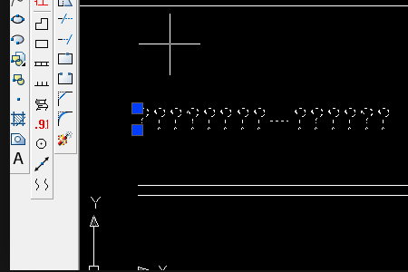](https://iknow-pic.cdn.bcebos.com/6d81800a19d8bc3e27a33a288c8ba61ea9d345ac)

2、然后右键单击问号，选择打开“特性”，进入到特性窗口中。

[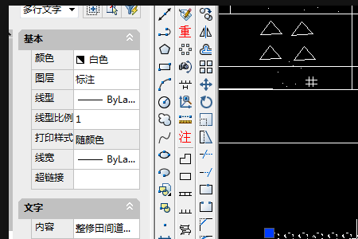](https://iknow-pic.cdn.bcebos.com/8718367adab44aedd96e8106bd1c8701a18bfb34)

3、然后在弹出来的窗口中点击打开“样式”，选择其他的文字样式。

[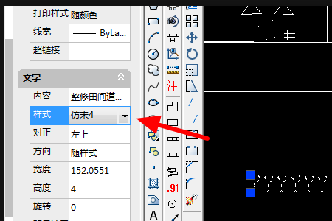](https://iknow-pic.cdn.bcebos.com/c2cec3fdfc0392456012dded8994a4c27c1e25a8)

4、然后问号就恢复正常了。

[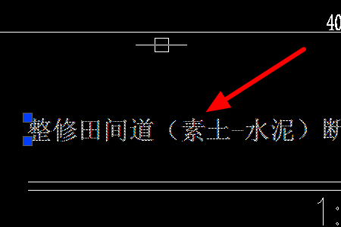](https://iknow-pic.cdn.bcebos.com/cf1b9d16fdfaaf518bf0be5d825494eef11f7ac4)